**2020-2021第一学期**

**C语言程序设计期末大作业**

**课程名称：**

**班 级：**

**姓 名：**

**学 号：**

**教 师：**

**一、实验要求：**

①实现简单的学生成绩信息管理，系统要求以菜单方式工作，因而根据题目要求，提供键盘式选择菜单实现功能选择。

②学生成绩管理信息包括：学期、学号、班别、姓名、四门课程成绩（数学、语文、英语和计算机）等。

③学生成绩信息管理采用文件保存，所以应提供文件的输入（能按学期、班级完成对学生成绩的录入）、输出（能按班级输出学生的成绩单）等操作；

④要实现学生成绩信息的查询（能查询学生成绩和不及格科目及学生名单）；

⑤要实现学生成绩信息的修改（按学期、按班级完成对学生成绩信息的修改），则要提供文件记录的修改功能；

⑥要实现统计、计算学生成绩，则要提供计算统计功能（能按班级统计学生的成绩，求学生的总分及平均分）。

**二、需求总结：**

1）系统以菜单方式工作

2) 能按学期、按班级完成对学生成绩信息的录入和修改。

3) 能按班级统计学生的成绩，求学生的总分及平均分

4) 能查询学生成绩和不及格科目及学生名单

5) 能按班级输出学生的成绩单

6)C语言，文件结构体方式实现

**三、学生属性介绍：**

学生属性：姓名、班级、学号、语文成绩、数学成绩、英语成绩、计算机成绩、总成绩、平均成绩、第几学期

利用学生结构体对象定义班级变量，存储学生个数，班级设定为一个班最多45个人，暂时定义了四个班。

**四、功能说明：**

**1、学生信息录入**

说明：按学期、班级完成对学生成绩的录入

通过定义学生结构体数组，并给数组赋值，来存储每一个学生的信息和成绩。并将录入的学生信息保存在一个文本文件中，之后每次修改都是对相应的文件进增删改查。

项目采用模块化，每个功能单独封装为一个文件，使用时将文件添加进入即可。

学生结构体：

typedef struct student

{

int xq; //学期

char xh[11]; //学号

char bj[10]; //班级

char xm[10]; //姓名

float yw; //语文

float sx; //数学

float yy; //英语

float jsj; //计算机

float zcj; //总成绩

float pjcj; //平均成绩

}Student;

班级定义：

Student stu1[45]; //一个班最多45人

Student stu2[45];

Student stu3[45];

Student stu4[45];

**2、学生信息输出**

说明：对某学期所有学生的信息进行输出。通过打开文件得到返回的文件指针，使用fread();函数读取出每个学生的信息并保存在数组中，对数组进行打印输出得到每个学生信息。

函数实现：

void display() {

int i, n;

Student stu[45];

FILE *fp;

do {

system("cls");

printf("显示哪一学期的学生信息（1-4）");

scanf("%d", &n);

if (n != 1 && n != 2 && n != 3 && n != 4)

{

printf("输入错误 "); system("pause");

}

} while (n != 1 && n != 2 && n != 3 && n != 4);

switch (n) {

case 1: if ((fp = fopen("第一学期学生信息.txt", "r")) == NULL)

{

printf("打开文件失败！");

}

else printf("第一学期学生信息\n");

break;

case 2: if ((fp = fopen("第二学期学生信息.txt", "r")) == NULL)

{

printf("打开文件失败！");

}

else printf("第二学期学生信息\n");

break;

case 3: if ((fp = fopen("第三学期学生信息.txt", "r")) == NULL)

{

printf("打开文件失败！");

}

else printf("第三学期学生信息\n");

break;

case 4: if ((fp = fopen("第四学期学生信息.txt", "r")) == NULL)

{

printf("打开文件失败！");

}

else printf("第四学期学生信息\n");

break;

default: fp = fopen("第一学期学生信息.txt", "r"); //总报错说fp可能在关闭文件时未初始化

}

//计算学生个数，并取出

i = 0;

while (fread(&stu[i], sizeof(Student), 1, fp))

{

++i;

}

printf("学号\t\t班级\t\t姓名\t\t语文\t\t数学\t\t英语\t\t计算机\n");

while (i--) {

printf("%s\t\t%s\t\t%s\t\t%.2f\t\t%.2f\t\t%.2f\t\t%.2f\n", stu[i].xh, stu[i].bj, stu[i].xm, stu[i].yw, stu[i].sx, stu[i].yy, stu[i].jsj);

}

fclose(fp);

system("pause");

}

**3、学生成绩信息情况查询**

说明：查询有两种查询选择

1、查询学生成绩

2、查询不及格科目学生名单

通过操作文件指针，读取出对应学期的学生信息，保存在学生数组，在通过对学生数组的查询出对应学生的信息，并将其输出到控制台。

部分代码展示：

if (num == 0) { //按学生姓名查询

while (n--) {

if (strcmp(stu[n].xm, ch) == 0) {

printf("查询成功,该学生信息为：\n");

printf("学号\t\t语文\t\t数学\t\t英语\t\t计算机\n");

printf("%s\t\t%.2f\t\t%.2f\t\t%.2f\t\t%.2f\n", stu[n].xh, stu[n].yw, stu[n].sx, stu[n].yy, stu[n].jsj);

}

}

system("pause");

}

else { //按学号查询

while (n--) {

if (strcmp(stu[n].xh, ch) == 0) {

printf("查询成功,该学生信息为：\n");

printf("姓名\t\t语文\t\t数学\t\t英语\t\t计算机\n");

printf("%s\t\t%.2f\t\t%.2f\t\t%.2f\t\t%.2f\n", stu[n].xm, stu[n].yw, stu[n].sx, stu[n].yy, stu[n].jsj);

}

}

system("pause");

}

**4、学生成绩信息修改**

说明：通过搜索学生的姓名或学号对学生的信息进行修改，修改完成后直接退出到菜单选项，同样都是使用文件指针将文件中的数据保存在数组中，在对数组进行操作即可。

部分代码展示：

do {

system("cls");

printf("请输入要修改第几学期的信息（1-4）：");

scanf("%d", &i);

if (i != 1 && i != 2 && i != 3 && i != 4)

{

printf("输入有误，请重输 ");

system("pause");

}

} while (i != 1 && i != 2 && i != 3 && i != 4);

switch (i) {

case 1: fp = fopen("第一学期学生信息.txt", "r"); break;

case 2: fp = fopen("第二学期学生信息.txt", "r"); break;

case 3: fp = fopen("第三学期学生信息.txt", "r"); break;

case 4: fp = fopen("第四学期学生信息.txt", "r"); break;

}

printf("请输入要修改的学生姓名或学号：");

scanf("%s", ch);

num = atoi(ch); //字符串转数字,失败则返回0 成功返回相应数字

while (fread(&stu[n], sizeof(Student), 1, fp) == 1) { //统计学生个数

++n;

}

**5、学生成绩信息统计**

通过计算对应学期每名学生所有课程的成绩，进行计算得到每名学生的总成绩和平均成绩（总成绩除以科目数），并将该学期所有学生的成绩进行输出。

代码示例：

/*************************************************************************

*函数名：staticstic()

*功能：按班级统计学生的成绩，求学生的总分及平均分

*变量：i 选择学期信息 stu[45] 容纳同班级的人 bj 记录班级 st_bj 学生班级接收 // m 记录要查询的班级的人数

**************************************************************************/

void staticstic() {

int i = 0, n = 0, t = 0,bj = 0,st_bj;

Student stu[45];

FILE *fp;

do {

system("cls");

printf("请输入查询的是第几学期的学生总成绩和平均成绩（1-4）：");

scanf("%d", &i);

if (i != 1 && i != 2 && i != 3 && i != 4)

{

printf("输入有误，请重输 ");

system("pause");

}

} while (i != 1 && i != 2 && i != 3 && i != 4);

switch (i) {

case 1: fp = fopen("第一学期学生信息.txt", "r"); break;

case 2: fp = fopen("第二学期学生信息.txt", "r"); break;

case 3: fp = fopen("第三学期学生信息.txt", "r"); break;

case 4: fp = fopen("第四学期学生信息.txt", "r"); break;

default: fp = fopen("第一学期学生信息.txt", "r"); break;

}

printf("请输入要统计第几班的学生成绩与平均成绩：");

scanf("%d",&bj);

while (fread(&stu[n], sizeof(Student), 1, fp) == 1) { //统计学生个数

++n;

}

t = n;

printf("%d班的总成绩和平均成绩为：\n", bj);

printf("姓名\t\t总成绩\t\t平均成绩\n");

for (n = 0; n < t; n++) {

st_bj = atoi(stu[n].bj);

if (bj == st_bj) {

//m = m + 1;

stu[n].zcj = stu[n].yw + stu[n].sx + stu[n].yy + stu[n].jsj;

stu[n].pjcj = stu[n].zcj / 4;

printf("%s\t\t%.2f\t\t%.2f\n", stu[n].xm, stu[n].zcj, stu[n].pjcj);

}

}

system("pause");

}

**6、退出系统**

说明：退出该学生管理系统，选项0为退出系统，通过函数exit(0);实现程序退出。

**五、调试过程：**

通过debug进行调试，添加断点，查看程序执行的情况。

比如查看我所输入的数值是否正确，添加断点等待程序执行到断点处暂停，查看局部变量的数值时多少，确定程序是否执行正确。

如图：

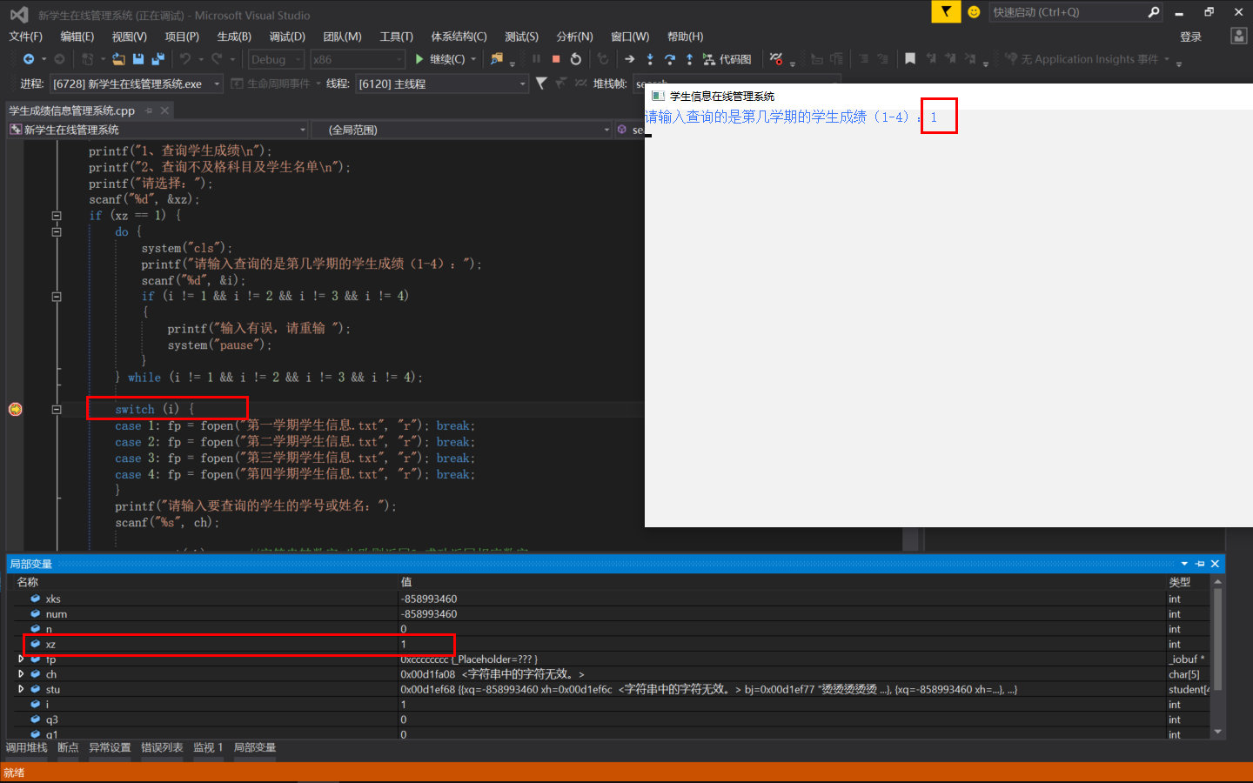

调试过程中的错误：

如图：

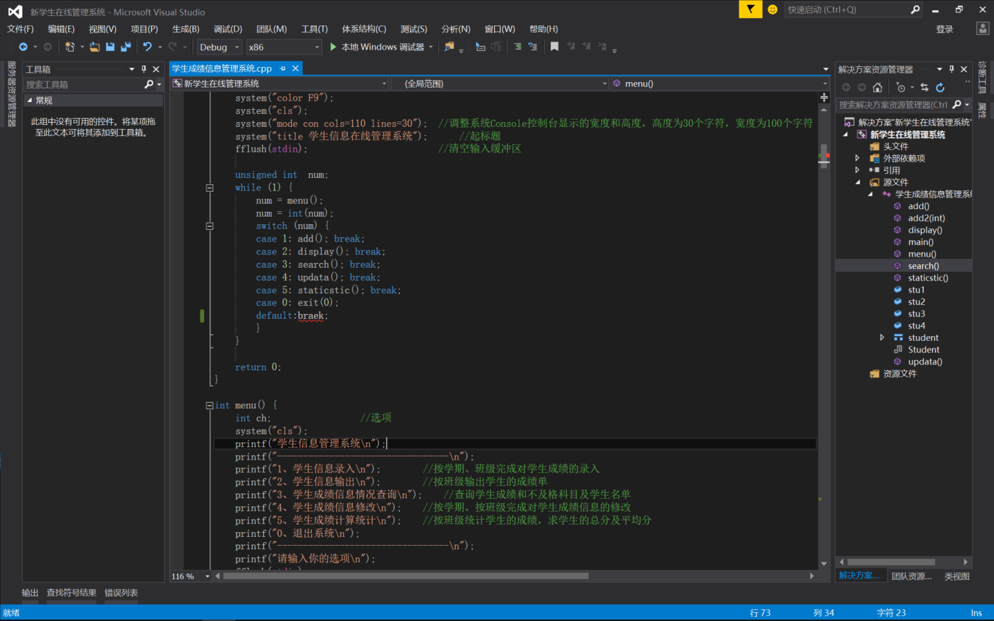

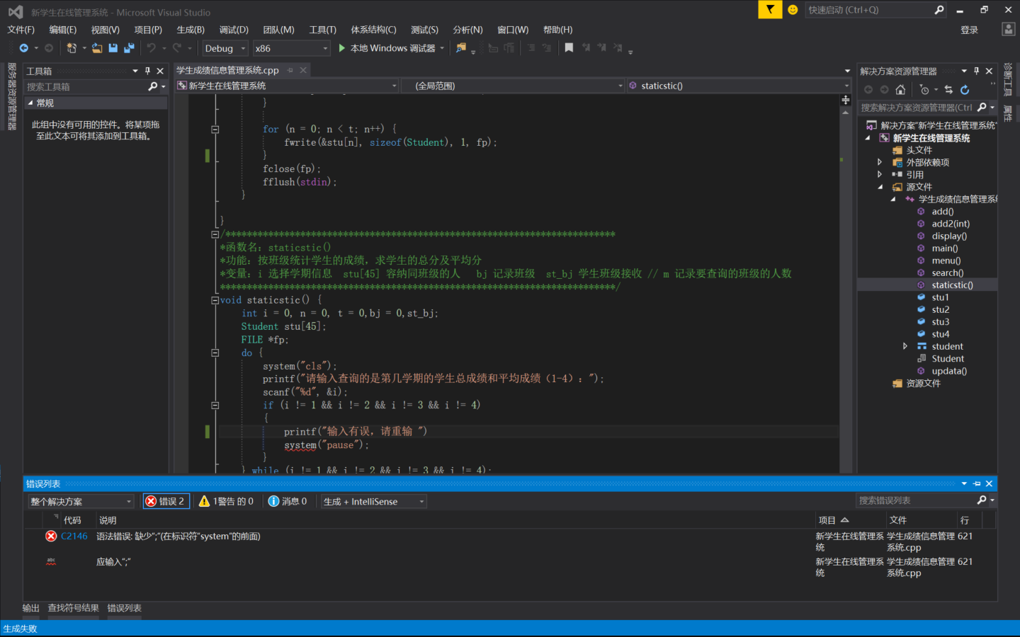

因为粗心的原因把单词拼写错误和漏写了结束符号导致程序无法正常运行，还好通过错误列表我们可以快速定位错误的位置，以及错误原因，熟知常见错误类型可以帮助我们快速解决错误。

**六、心得体会：**

通过这个项目巩固我对这个学期的知识点的掌握，也更加明白了数组，指针，以及结构体的使用。这个项目让我把之前老师教的知识转化为实际应用，加深我对C语言这门课程知识的理解，也补充了一些平时用不到或者记得不牢固的知识。在这个项目中我也遇到了一些问题，但是通过查阅大量的资料以及询问老师和同学，最终都得到了很好的解决。比如说在使用文件指针的时候就也到了很多未知的问题，最后在同学的帮助下使用debug调试解决了问题，让我感到非常高兴，因为在问题中成长是一笔宝贵的财富。在此谢谢老师和同学的耐心指导！！！